重 庆 大 学

学 生 实 验 报 告

实验课程名称 数学实验

开课实验室 数学实验教学实验中心

学 院 计算机学院 年级 2022
专业班 计算机科学与技术（卓越班）、 信息安全

学生姓名 陈禹含、 许熠、 姚凡
学 号 20221174、20222018、20221879

开 课 时 间 2023 至 2024 学年第 二 学期

总 成 绩
教师签名

数 学 与 统 计 学 院 制

开课学院、实验室：数学与统计学院、数学实验教学实验中心 实验时间 ：2024年 3月23日
课程  名称 | 数学实验实验项目  名 称 | （选做）综合实验：地貌图形恢复 | 实验项目类型
 |  |  |  | 验证 | 演示 | 综合 | 设计 | 其他
指导  教师 | 龚劬 | 成 绩 |  |  |  | √
应用实验（或综合实验）
一、问题重述
在某军事演习中，甲方与乙方是对阵双方。甲方的侦察部队截获了乙方阵地某高地的一张画有等高线的地形图如下图。甲方在制定详细的作战方案前，需要制作该高地的立体模型进行沙盘推演。
为了使高地模型的制作更精确，我们需要根据该地形图为甲方在计算机上恢复该高地的立体图形，以便甲方更准确地制作出该高地的立体模型。
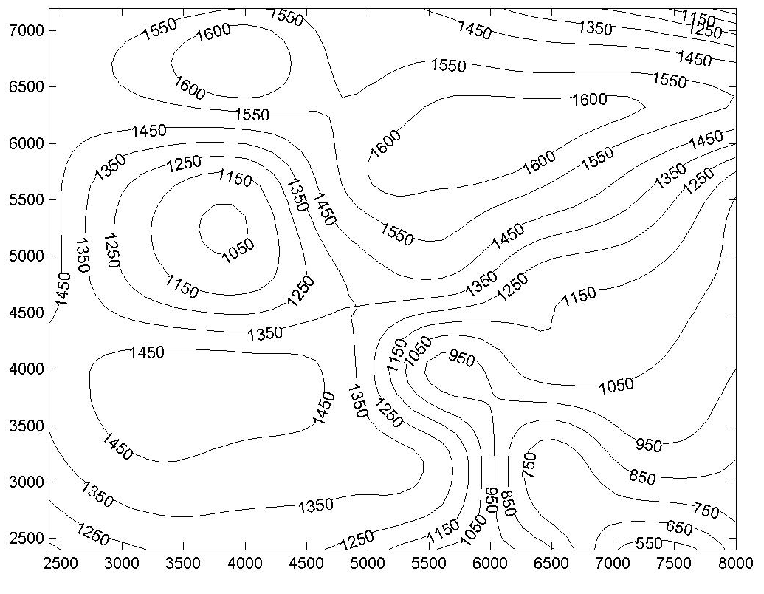

图1 某高地的带有等高线的地形图
二、问题分析
这个实验已知该地区的的等高线图，要求我们从等高线图，即DiXing.jpg中提取地形数据，并利用插值方法将这些地形数据绘制成能表现该高地地貌概况的立体图。这个过程涉及到地形数据的提取、插值计算以及立体图的绘制，最终目标是为甲方提供直观、精确的地形模型，以支持军事演习的规划和决策。而实验的难点就在于怎样从图形文件中提取地形数据。
三、数学模型的建立与求解
我们针对该问题建立数学模型，具体步骤与思路如下：
- 导入图像：我们使用matlab中的imread函数读取名为"DiXing.jpg"的图像文件。并且我们需要保持图像打开状态以便在其上方绘制其他图像。
- 手动选择等高线上的点记录高值：我们选择手动点击记录等高线上的点，按照图像特征我们规定迭代十次，每次50个点。使用ginput函数从图像中一条等高线上手动点击选择50个点，50个点几乎能连成一条线，然后用户需要按照命令行窗口提示手动输入这些点的高程值。同时创建数组points来存储点的坐标，创建数组Z_values来存储对应点的高程值。
- 进行插值：将提取到的地形数据生成网格，网格大小与图像大小相同，以便进行插值。使用matlab中griddata函数根据手动选择的点进行插值，计算整个网格上的高程值。这里我们选择的插值方法是立方插值。
- 绘制3维地图和等高线图：使用surf函数绘制三维地形图并进行一些美化操作，其中x、y、z坐标由之前生成的网格和插值结果给出。在新的图表窗口使用contour函数根据得到的高程数据绘制等高线图，并与真实的等高线图进行比较。
四、实验结果及分析
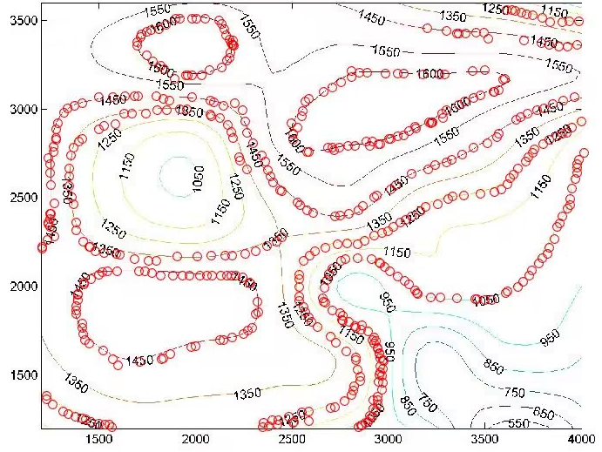
通过手动选择的方法对等高线上的点进行记录：

图2 部分打点图
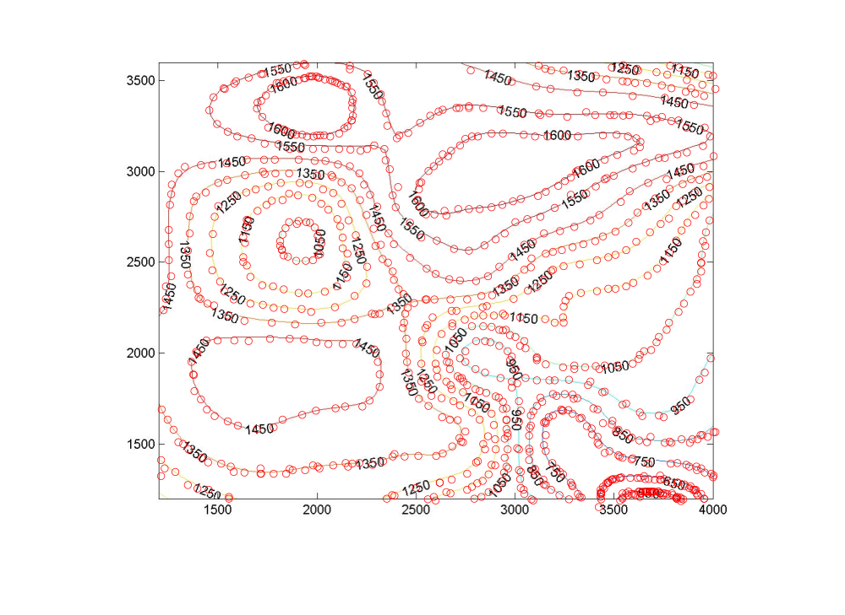

图3 完整打点图

得到的该高地地貌概况的立体图为：
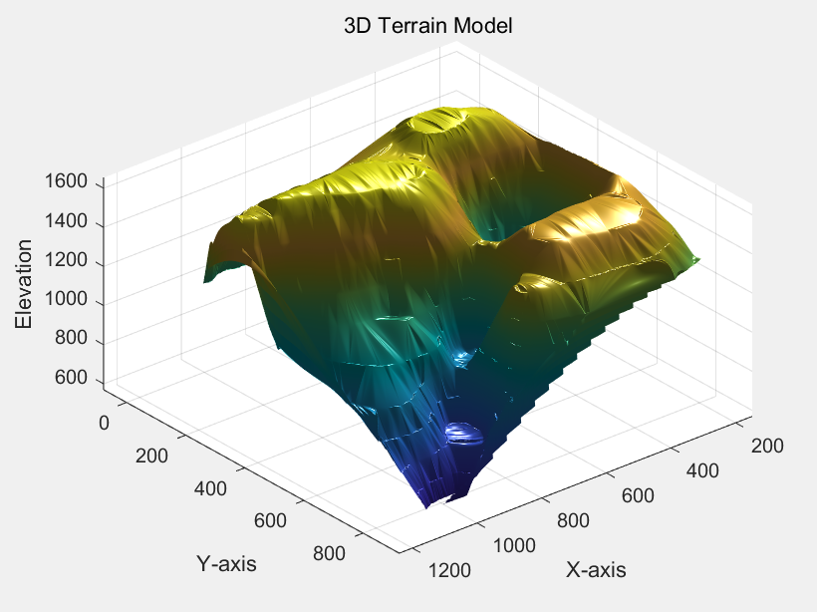

图4.1 该高地地貌概况的立体图视角1

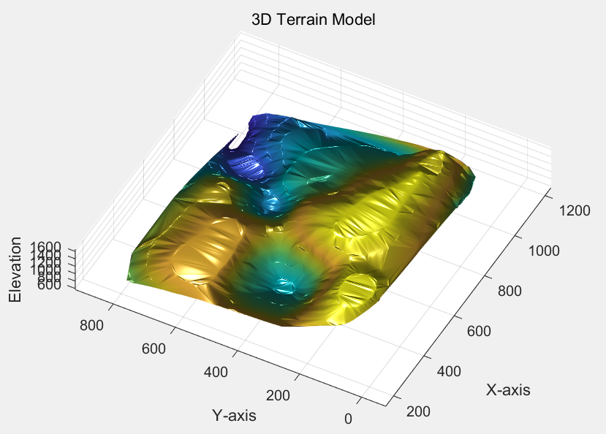

图4.2 该高地地貌概况的立体图视角2
拟合的地貌立体图的等高线图为：
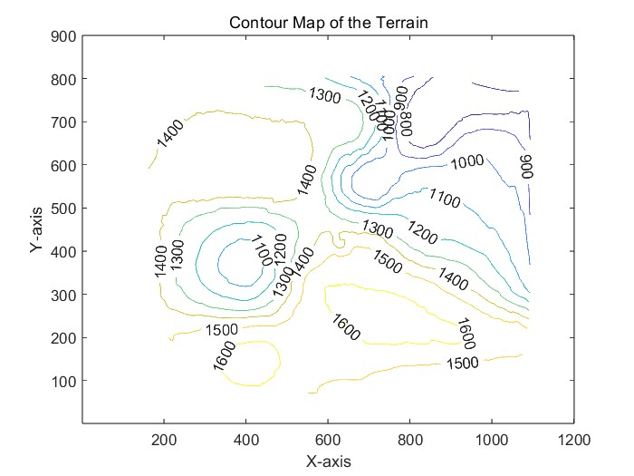

图5 拟合的地貌立体图的等高线图
五、附录
程序如下所示：
% 导入等高线图像
img = imread('DiXing.jpg');
imshow(img);
hold on;

% 初始化空数组来存储点坐标和高程值
points = [];
Z_values = [];

% 手动记录点的个数
n = 20;

% 通过手动点击来记录等高线上的点
for i = 1:n
[x, y] = ginput(50); % 每次迭代允许选择多达50个点
z = input('Enter the elevation for this contour point: '); % 手动输入这些点的高程值
plot(x, y, 'ro'); % 在图上标记选取的点
points = [points; [x, y]]; % 将点坐标添加到数组
Z_values = [Z_values; repmat(z, length(x), 1)]; % 为每个点复制同一个高程值
end

% 提取坐标和高程值
X = points(:, 1);
Y = points(:, 2);

% 生成网格以进行插值
[xq, yq] = meshgrid(1:size(img,2), 1:size(img,1));

% 插值 - 根据手动选取的点计算整个网格的高程值
Z = griddata(X, Y, Z_values, xq, yq, 'cubic');

% 绘制三维地形图
figure;
surf(xq, yq, Z, 'EdgeColor', 'none');
camlight left; lighting phong;
xlabel('X-axis');
ylabel('Y-axis');
zlabel('Elevation');
title('3D Terrain Model');
% 绘制等高线图
figure;
contour(xq, yq, Z, 'ShowText','on'); % 显示等高线和高程值
xlabel('X-axis');
ylabel('Y-axis');
title('Contour Map of the Terrain');

教师签名
年 月 日

